u

VAEIE

Valori și Atitudini în Educație pentru o Europă Incluzivă
2019-1-BE02-KA201-060238

SUBIECT | EGALITATE
IMAGINE: | https://munciminromania.ro/2019/12/10/roi-privind-egalitatea-de-sanse/
TITLU: | MIC CU CEI MICI ŞI MARE CU CEI MARI!
vu

DETALII: | Scop:  Dezvoltarea abilităţilor de interrelaţionare în contexte variate, în vederea dezvoltării personale  Competenţe specifice:  - să explice importanţa responsabilităţii individuale şi sociale, în diferite contexte  - să analizeze influenţa stereotipurilor şi a prejudecăţilor asupra comunicării interpersonale  - să manifeste iniţiativă ȋn combaterea comportamentelor neadecvate  Competenţe derivate:  La sfârşitul activităţii, elevii vor fi capabili:  O1- să definească termenul de “toleranţă”;  O2- să identifice cauzele care determină un comportament intolerant;  O3- să exemplifice situaţii de toleranţă/intoleranţă în angrenajul relaţiilor interpersonale, în familie, clasă, societate;  O4- să identifice consecinţele posibile ale intoleranţei;  Vocabular conex:  Toleranţă, discriminare, respect
CUM SĂ  IMPLEMENTAȚI  LECȚIA: | Activități:  A1 – Moment organizatoric  Se consemnează absenţele, se verifică existenţa resurselor materiale, se fac scurte aprecieri despre situaţia clasei (note, frecvenţă, ȋndeplinirea sarcinilor).  A2 – Spargerea gheţii – colegii de bancă vor realiza un desen (o casă) ţinȃnd creionul simultan.  https://adrianaternar.wordpress.com/category/cum-inveti-copilul-sa-tina-corect-creionul/  A3 – Trecerea la tema propusă / Evocarea  A fost greu să desenaţi ȋmpreună? Rezultatul este cel dorit? Ce dificultăţi aţi ȋntȃmpinat?  => a fost nevoie de comunicare, de negocierea propunerilor, de ȋnţelegere, acceptare etc.  A4 – Realizarea sensului  Ce este toleranţa? Se completează răspunsurile utilizȃnd DEX.  Toleranța este un termen care definește respectul libertății altuia, al modului său de gândire și de comportare, precum și al opiniilor sale de orice natură.  Ce respectăm? Ce nu tolerăm?  Care sunt cauzele/ factorii care duc la manifestarea intoleranţei, discriminării?  Ex. → lipsa de educaţie  → prejudecăţile  → exemplele din familie, din grupul de prieteni etc.  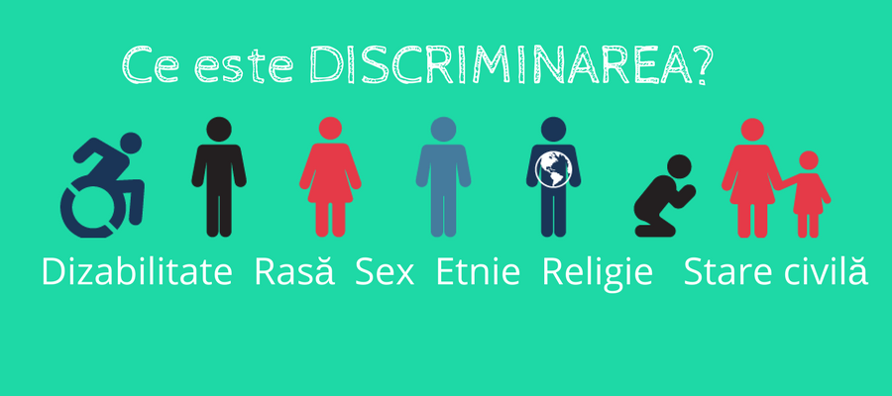  https://ecaterinacernomorcenco.wordpress.com/2017/12/15/ce-este-discriminarea  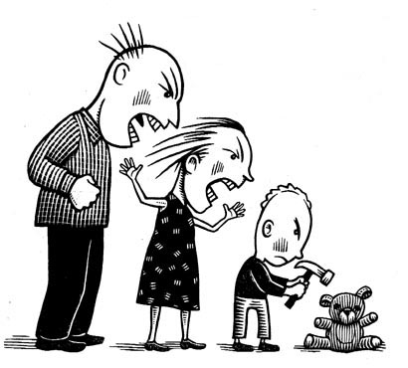  https://dgaspctr.ro/violenta-si-abuzul-in-familie-si-societatea/  A5 - Reflecţia  Prezentarea unor cazuri de intoleranţă din experienţa şcolară/ extraşcolară şi a consecinţelor acestora.  Ex. → se rȃde de un coleg rrom, de un coleg care a luat notă mică sau care este bolnav, este lovit un coleg care are altă părere despre un subiect dat/ nu participă la ora de religie/ are altă religie, o persoană intră ȋn faţa unui bătrȃn la rȃnd, un copil este lovit/exclus de un adult etc.  Consecinţe: stress, depresie, refuzul de a mai veni la şcoală, izolare, scăderea ȋncrederii/respectului de sine, scăderea performanţei etc.  A6 – Chestionar de feed-back  - Cum te-ai simţit pe parcursul activităţii?  - Consideri că subiectul discuţiilor a fost intesant?  - Ce aspecte au rămas nediscutate?  - Ţi-a plăcut să lucrezi ȋn echipă?  - Vei fi mai activ ȋn combaterea comportamentelor neadecvate?  - Ce recomandări ai pentru activităţile următoare?  https://www.kidcheck.com/blog/kidcheck-customer-feedbackwhy-matters/
MATERIALE: | - Modulul Solidaritate al platformei VAEIE  - Modulele OOC  - Grafice și markere
CATEGORIE: | Lecție de tip E-Learning
GRUP-ȚINTĂ: | 13 -17 ani
MATERII  ȘCOLARE CONEXE: | Științe sociale

Această publicație a fost creată cu sprijinul financiar al Uniunii Europene prin Programul Erasmus+. Materialul reflectă exclusiv punctul de vedere al autorilor, iar Agenția Națională și Comisia Europeană nu sunt responsabile pentru maniera în care ar putea fi utilizată informația conținută în material.

